Добрый день!
Тема нашего урока: «Факторы производства»
Цели урока: формирование у учащихся свободного владения понятиями факторы производства; формирование умения использование ранее изученного материала при анализе новых явлений и процессов
План урока:
- Факторы производства
- Труд
- Земля
- Капитал
- Информация
План действий:
- Прочитать теорию
- Выполнить задание
Фото готовой работы, выполненной в тетради отправить на электронную почту div_irishka@mail.ru

Теория

На прошлом уроке мы познакомились с двумя терминами, которые часто используют как синонимы: производственные ресурсы и факторы производства. На первый взгляд, и правда, между ними нет никакого различия. И то, и другое – то, что необходимо для изготовления какого-либо продукта (товара или услуги): работники, исходное сырьё, деньги. И, тем не менее, различия между этими понятиями существуют. Когда мы говорим о производственных ресурсах, имеем в виду то, что потенциально может быть использовано. Ресурсы могут существовать сами по себе. Какие-то есть в наличии, каких-то нет. Факторы производства – это те ресурсы, которые реально задействованы в производстве. Их невозможно использовать по отдельности. Чтобы изготовить какой-то товар, их нужно соединить в одном месте в одно время.
Производственные ресурсы и факторы производства
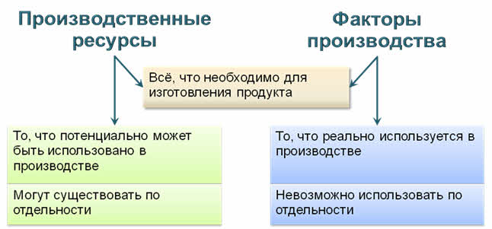
Какие факторы производства принято выделять? Ответ зависит от того, какого направления в экономической науке вы придерживаетесь.
Например, марксисты все факторы производства делят на две группы: личные и вещественные. И называют их все вместе производительными силами. Личные – это люди, рабочая сила, а вещественные – средства производства. К последним относят предметы и средства труда. Предметы труда – это природное сырьё или материалы, которые уже обработаны людьми, но используются в качестве исходного сырья в другой отрасли производства. Например, сталь – конечный продукт для металлургической промышленности и сырьё для машиностроителей. Средства труда включают в себя орудия труда – любое оборудование, начиная от каменного топора и заканчивая автоматизированными линиями и супернавороченными компьютерами. К средствам труда относят и так называемую производственную инфраструктуру: здания, дороги, линии электропередач. Всё это нельзя назвать орудиями труда, но и обойтись без этого в процессе производства невозможно.
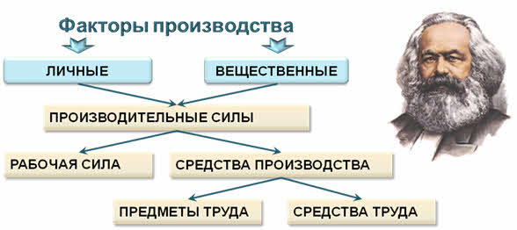
Средства производства не создают никакой новой стоимости. Они просто переносят её в новый продукт. Так, в стоимость торта включены стоимости использованных при его выпечке муки, яиц, масла, электроэнергии (если плита электрическая) или дров, часть стоимости самой плиты, ну и так далее. Новую, прибавочную стоимость создаёт пекарь. Только труд работника приносит доход. Но в условиях капиталистического строя этот доход идёт не только тому, кто его создаёт. Значительная часть прибавочной стоимости оседает в карманах собственников средства производства. Причём именно они решают, каким образом она будет распределяться. Работник от этого процесса отстранён. В этом, собственно, и заключается сущность капиталистической эксплуатации.
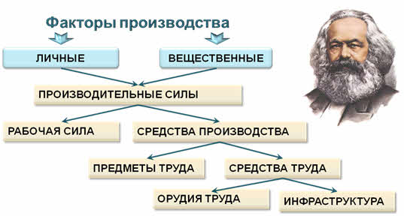

С семидесятых годов девятнадцатого века среди экономистов стали широко распространяться маржиналистские идеи. Название маржинализм происходит от латинскогоmargo, marginis – край, предел. Это экономическое учение главным, фундаментальным элементом теории стоимости признаёт принцип предельной полезности. То есть, стоимость товара определяется не только затратами труда на его производство, но и степенью его полезности, которая определяется потребителями. Важно не просто выпустить какой-то товар, а тот который будет максимально востребован покупателями. Причём, желательно, с минимально возможными затратами. Поэтому к трём основным факторам производства, которые выделил ещё Адам Смит, основатель классической политэкономии: труд, земля и капитал, маржиналисты добавили ещё один – четвёртый: предпринимательские способности. Но обо всём по порядку.
Маржинализм

Труд остаётся главным из факторов. Человек – основной и единственный субъект экономической деятельности. Производство осуществляется для того, чтобы удовлетворить его потребности. И производителем, организатором производства может быть только человек. Всё остальное – лишь используемые им средства. Труд, как фактор производства, – это те усилия, физические и интеллектуальные, которые люди затрачивают при производстве товаров и услуг. Содержание этого понятия не совпадает полностью со значением термина «рабочая сила».
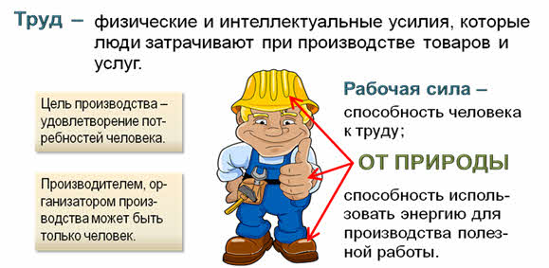
Рабочая сила – это способность к труду вообще. Ею матушка-природа наделяет практически каждого человека с момента рождения. Две руки, две ноги, голова (с мозгом, способным осуществлять мыслительную деятельность, разумеется), плюс способность расходовать какое-то количество энергии, производя некую полезную работу. Или бесполезную… Впрочем, понятие пользы весьма субъективно. Короче, расходуемая энергия даёт какой-то результат. Однако в процессе производства конкретного товара требуются не работники вообще, а специалисты определённого профиля, обладающие определённой квалификацией, знаниями и умениями. Для того чтобы процесс пошёл, их надо найти или обучить.
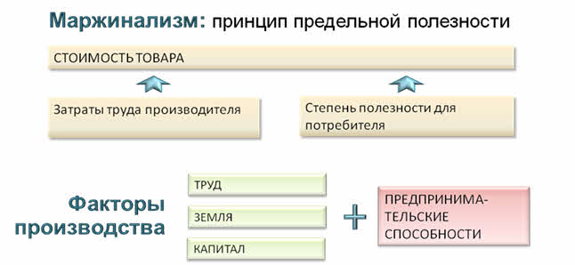
Следующий важный фактор производства (да, неважных, собственно, и не бывает) – земля. Имеется в виду не только земля в буквальном смысле этого слова – грунт, почва, но все природные ресурсы. То есть, так называемые естественные блага: то, что есть в природе, а не создано людьми: полезные ископаемые, леса, воды, воздух. Да, и воздух тоже! Из него не только воздушные замки можно строить. В химической промышленности полученный из атмосферного воздуха кислород используют в качестве окислителя в самых разных производственных процессах. Оттуда же, из воздуха, получают сырьё для производства жидкого и газообразного азота.
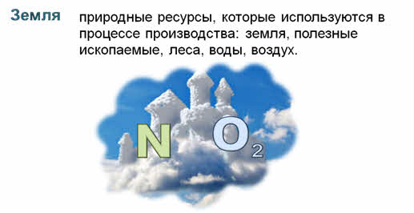
Кстати, землю, которая используется как сельскохозяйственные угодья, строго говоря, нельзя отнести к фактору производства «земля». В этот природный ресурс вложено много человеческого труда. Её очистили от леса или осушили, или, наоборот, подвели воду. Для повышения природного плодородия внесли органические и минеральные удобрения, специально выращенных калифорнийских червей запустили, ну и так далее. То есть, эта земля уже не земля (в экономическом смысле), а капитал.
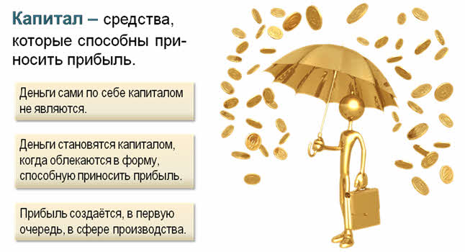
С капиталом у многих людей ассоциируются деньги, … много денег. Человек, обладающий капиталом, – это богатый человек. Но деньги сами по себе капиталом не являются. Они им становятся только тогда, когда облекаются в форму, способную приносить прибыль. А прибыль приносит лишь производство. Ну, и торговля, конечно. Но цикл общественного воспроизводства вы уже изучали: чтобы что-то продать, надо это что-то сначала купить – у производителя.
Капитал – это, в первую очередь, средства производства: те ресурсы, которые используются для производства других товаров и услуг. Их так и называют: капитальные блага. Капитал может быть основным и оборотным. Это не означает, что один из них важный, а другой – так себе. Для производства необходим и тот, и другой. Основной капитал – станки, машины, компьютеры, здания… то есть, то, что используется в течение длительного времени, участвует в нескольких или многих производственных циклах. Оборотный капитал – те средства производства, которые используются сразу, и нуждаются в постоянном возобновлении: сырьё, комплектующе, затраты на наём рабочей силы, на оплату электроэнергии и тому подобное.
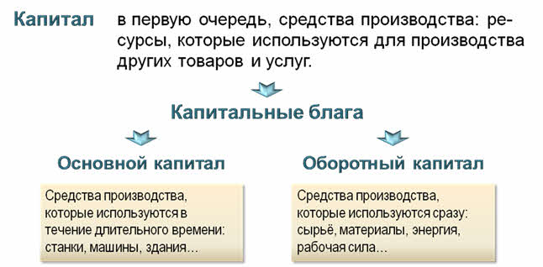

Также выделяют финансовый, или денежный капитал: когда деньги вложены в акции, облигации, иные ценные бумаги, или находятся на банковском вкладе. Во всех этих случаях они, так или иначе, инвестируются, то есть, вкладываются в производство.
Капитал может быть и нефизическим, когда его невозможно пощупать. Человеческий – средства, вложенные в подготовку и повышение квалификации специалистов. Или «доброе имя» фирмы, доверие к ней – тоже своеобразный капитал, способный влиять на величину её прибыли.
Все эти факторы кто-то должен свести воедино, организовать процесс производства, выбрать направление деятельности, добиться максимально возможной эффективности в условиях постоянно ограниченных ресурсов. Тут в дело вступает четвёртый фактор производства – предприниматель. Тот, кто готов рискнуть, взять на себя ответственность за результаты производственной деятельности. Иногда предпринимательский талант считают разновидностью общей способности людей к труду. Им обладает далеко не каждый. Но и классными программистами тоже не все могут стать.
В условиях постиндустриального общества особое место начинает занимать ещё один фактор производства – информация. Это связано со значительным повышением роли науки в производстве. Только новые технологии способны помочь решить проблему удорожания ресурсов и сохранить возможность получения доходов от производства в этих условиях. Информация, знания – фактор производства, отличающийся ото всех остальных. Он неотчуждаем. Если вы что-то знаете, вас невозможно этого лишить. Знания остаются с вами, если вы с кем-то ими делитесь. Информация не связана с определённым пространством, ею можно пользоваться одновременно во многих местах. Но иметь информацию и суметь ей распорядиться – это не одно и то же. Не случайно информационные технологии востребованы в самых разных отраслях. Из двадцати пяти крупнейших по стоимости акционерного капитала компаний США восемнадцать работают в сфере информационных технологий.

Задания
- Перечислите факторы производства
- Дайте характеристику факторам производства
- Почему информация как фактор производства занимает особое место в современном мире?

Домашнее задание
1) О каких факторах производства идет речь в следующих высказываниях:
1. «Деньги не всегда нужны: эти бумажки в современной экономике теряют значение – нам нужны активы». Владимир Путин
2. «Наш промышленник - слепой человек. Его ослепляет неисчислимое богатство страны сырьем». Савва Морозов
3. «Должно быть более искусное руководство делом: побольше мозга в вашей работе — мозга и еще раз мозга». Генри Форд
4. «Каждый вечер 95 процентов всех активов моей компании разъезжаются на машинах по домам».
Джеймс Гуднайт
5. «Быть информированным означает иметь много денег». Жак Аттали

2) Установите соответствие между примерами и факторами производства
Примеры | Факторы производства
А) технологии производства  Б) природные ресурсы  В) станки и оборудование  Г) рабочие  Д) счет в банке | - Земля  - Труд  - Капитал  - Информация

Литература: А.Г. Важенин «Обществознание», §4.1
https://www.bolohovomt.ru/doc/obsestvoznanie.pdf
https://videouroki.net/video/11-faktory-proizvodstva-i-faktornyie-dokhody.html

